软件工程概论作业2
课号：2413570 学号：22003330126 姓名：

- UML中有哪些关系？解释类图中聚合和关联的相同点和不同点。
UML中的主要关系
关联：
描述类之间的静态关系，表示一个类的对象可以与另一个类的对象建立联系。
例如：学生和课程之间的关系。
聚合：
一种特殊的关联关系，表示整体与部分之间的关系，但部分可以独立于整体存在。
例如：班级和学生，班级由学生组成，但学生可以独立存在。
组合：
也是一种特殊的关联关系，表示整体与部分之间的强依赖关系，部分的生命周期依赖于整体。
例如：房子和房间，房间不能独立于房子存在。
继承：
描述类之间的父子关系，子类继承父类的属性和方法。
例如：动物类与狗类之间的关系。
依赖：
表示一个类的变化会影响到另一个类，但影响是暂时的和弱的。
例如：类A使用类B的方法。
聚合与关联的相同点与不同点
相同点：
类型：聚合和关联都是描述类之间关系的方式。
表示：在UML类图中，两者都可以用直线表示，通常带有箭头以指示方向。
不同点：
生命周期：
聚合：表示整体与部分之间的关系，部分可以独立于整体存在。例如，班级与学生之间的关系。
关联：表示一般的联系，生命周期不一定相关，部分对象可以独立存在。
含义：
聚合：强调整体和部分的关系，整体是由部分构成的，但部分可以独立于整体。
关联：表示两个类之间的链接，强调它们之间的交互，而不强调它们的依赖关系。

- 考虑一个计算机超市，出售硬件、外设和软件。分析谁是这个系统的参与者？这个系统有哪些主要用例？画出用例图。
系统管理员、售货员、客户
用例图：
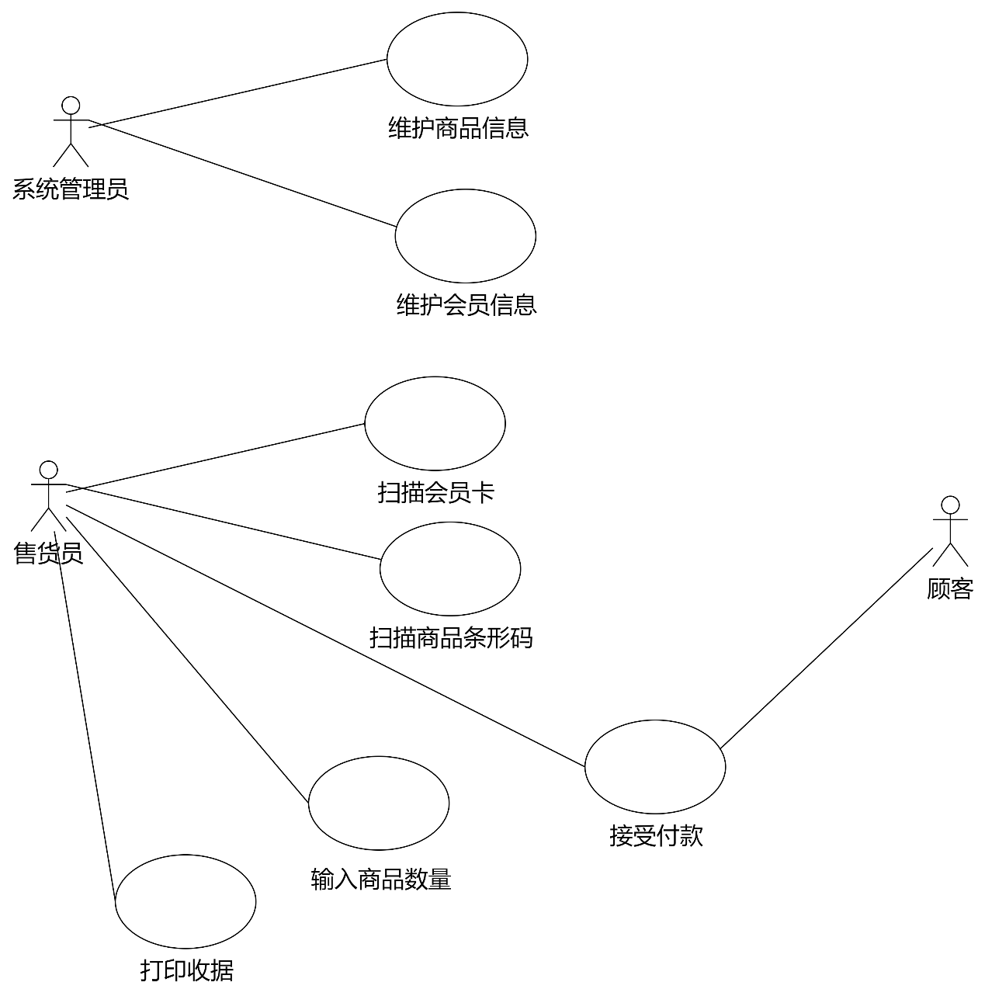

- 假设汽车的车牌号可由车主人在规定范围内自选，若其规定为： (1) 车牌上应有7个字符； (2) 为首的字符限定为汉字“京”； (3) 第2个字符可任选一字母（A~Z）； (4) 第3~7个字符可选任意数字。 请为相关的处理程序采用等价类划分方法设计等价类表及相应的测试用例。

等价类表
输入范围 | 有效等价类 | 无效等价类
字符个数 | 7个 (1) | 0-6个 (2) ,>7个 (3)
首字符 | "京"(4) | 非"京"(5)
第二个字符 | 字母(6) | 非字母(7)
第3~7个字符 | 数字(8) | 非数字(9)

测试用例：
有效测试用例：
输入：京A12345
期望输出：有效车牌号
无效测试用例（长度不足）：
输入：京A1234
期望输出：无效车牌号
输入：京A12345678
期望输出：无效车牌号
无效测试用例（首字符不为“京”）：
输入：NYA1234
期望输出：无效车牌号
无效测试用例（第二个字符不为字母A-Z）：
输入：京1ABCDE
期望输出：无效车牌号
输入：京@12345
期望输出：无效车牌号
无效测试用例（第三到第七个字符中包含非数字字符）：
输入：京A12B45
期望输出：无效车牌号
输入：京A1234C
期望输出：无效车牌号
无效测试用例（包含特殊字符）：
输入：京A123!@#
期望输出：无效车牌号

- 简述黑盒测试和白盒测试的区别和适用场景。
黑盒测试和白盒测试是软件测试中的两种主要方法，它们在测试的视角、目的和适用场景上有显著的区别。黑盒测试关注于软件功能的外部表现，不考虑内部实现细节，测试人员根据需求规格说明书设计测试用例，主要验证软件的功能是否符合预期。这种方法适用于功能测试、用户接受测试和系统测试等场景，因为它能够从用户的角度出发，确保软件的功能正确性和用户体验。而白盒测试则是从程序内部进行测试，测试人员需要了解代码结构和逻辑，使用代码覆盖率等技术来验证每个逻辑路径和条件是否被正确执行。白盒测试主要用于单元测试和集成测试，适合于开发人员在代码编写阶段进行，以发现潜在的逻辑错误和代码缺陷。总的来说，黑盒测试强调的是系统的功能和用户体验，而白盒测试则侧重于代码的正确性和逻辑的完整性，两者相辅相成，能够全面提高软件的质量。
- 包之间的循环依赖是什么？如何消除。
包之间的循环依赖是指两个或多个软件包相互依赖，形成一个环状结构，这种情况会导致编译错误、运行时异常或系统架构不清晰。循环依赖通常发生在大型项目中，尤其是当不同模块之间的功能紧密耦合时。为了解决这一问题，可以采取几种策略。首先，可以通过重构代码来消除不必要的依赖关系，确保每个包的职责清晰且独立。其次，可以引入接口或抽象类，将依赖关系抽象化，从而降低包之间的直接依赖。此外，使用事件驱动或观察者模式也可以有效地减少包之间的耦合，使得一个包的变化不必直接影响到另一个包。最后，合理的模块划分和设计原则，如单一职责原则和依赖倒置原则，可以帮助预防循环依赖的发生。因此，通过以上方法，可以有效消除或避免包之间的循环依赖，提高系统的可维护性和扩展性。

